地图及交通方式介绍
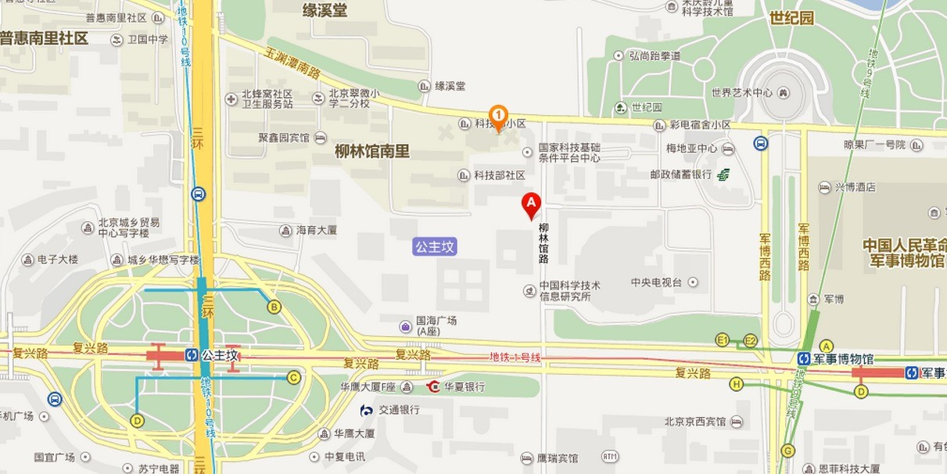
图中A处为科学技术部（北京市海淀区复兴路乙15号）。
交通方式：地铁1号线、9号线可到军事博物馆站，地铁1号线、10号线可到公主坟站，公交32、78、85、414路到柳林馆站，其他公交线路可到公主坟北、公主坟东、公主坟南或八一湖站。

